**Гликозилированные алкоксиамины – новые агенты противораковой терапии**

***Колесникова Ю.А.***

*Студент, 1 курса магистратуры*

*Национальный исследовательский Томский политехнический университет,  Томск, Россия*

*E-mail:* [*yak35@tpu.ru*](mailto:yak35@tpu.ru)

В современной противораковой химиотерапии большую популярность получили так называемые «латентные препараты» или пролекарства [1]. В нативной форме они не оказывают цитотоксического эффекта, однако под действием клеточных ферментов или естественных метаболитов клетки происходит высвобождение активного агента и как следствие клеточная гибель. Использование пролекарственных препаратов позволяет повысить химиотерапевтический индекс и снизить системную цитотоксичность – что является основной задачей в рамках химиотерапии рака.

Перспективные молекулы для данного применения – конъюгаты действующих цитостатиков и специфичных сахарных остатков. Они активируются в результате действия углеводных ферментов – гликозидаз – которые экспрессируются раковыми клетками в избыточном количестве [2]. Наличие сахара в структуре препарата повышает его биодоступность, но в то же время снижает клеточную проницаемость здоровых тканей, что позволяет достичь селективности в отношении раковых клеток.

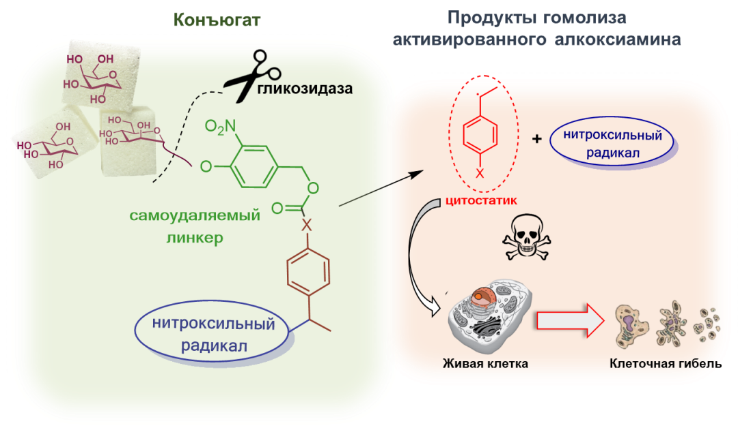В своей работе мы предлагаем использование прекурсоров алкильных радикалов – алкоксиаминов – в качестве химической основы гликозилированных пролекарственных препаратов.

*Рис 1.* Механизм активации пролекарства на основе гликозилированного алкоксиамина.

В результате гомолиза слабой ковалентной связи C-ON алкоксиамины генерируют два вида радикалов: стабильный нитроксильный и активный алкильный радикал, который выступает в роли цитостатика. Специфичный сахар в структуре вещества должен обеспечить не только селективное высвобождение цитостатика, но избирательность поглощения субстрата раковыми клетками.

*Работа выполнена при финансовой поддержке гранта Российского научного фонда № 24-73-10026,* [*https://rscf.ru/project/24-73-10026/*](https://rscf.ru/project/24-73-10026/)*.*

**Литература**

1. Martin H. et al. Glycosidase activated prodrugs for targeted cancer therapy // Chem. Soc. Rev. 2022. Vol. 51, № 23. P. 9694–9716.

2. Chen K.C. et al. Selective cancer therapy by extracellular activation of a highly potent glycosidic duocarmycin analogue // Mol. Pharm. 2013. Vol. 10, № 5. P. 1773–1782.